SPŠ Strojní a Elektrotechnická v Českých Budějovicích, Dukelská 13
Provedl: Jakub Kákona | Datum měření: 16.11.2006 | Číslo úlohy: 6 | Číslo žáka:  9
Převzal: | Datum odevzdání: 30.11.2006 | Třída: E3A | Číslo žáka:  9

MĚŘENÍ NAPĚTÍ TECHNICKÝM KOMPENZÁTOREM

Zadání:
Technickým kompenzátorem

Cíl měření:
Zjistit vlastnosti vzájemné indukčnosti dvou soustředných válcových cívek v závislosti na jejich poloze.
A dále změřit kapacitu kondenzátoru vztaženou k úhlu natočení.

Teoretický rozbor:
Vzájemná indukčnost
je fyzikální veličina, vyjadřující velikost vzájemné indukce dvou blízkých cívek.
Symbol veličiny: M
Základní jednotka: henry, značka jednotky: H
Výpočet:
, kde Ue1 je indukované elektromotorické napětí v první cívce vyvolané změnou elektrického proudu dI2 v druhé cívce.

Postup měření:
Cívky jsme zapojili podle schématu a změřili jsme celkovou indukčnost celé skupiny cívek, potom jsme cívky postupně zasouvali do sebe a v pravidelných intervalech jsme opět měřili celkovou indukčnost. Po naměření hodnot v celém rozsahu posunu jsme otočili polaritu jedné cívky a celý postup opakovali.
Podobně jsme postupovali i při měření kondenzátoru. S tím rozdílem že jsme místo posunu cívek otáčeli osou kondenzátoru.

Schema zapojení:
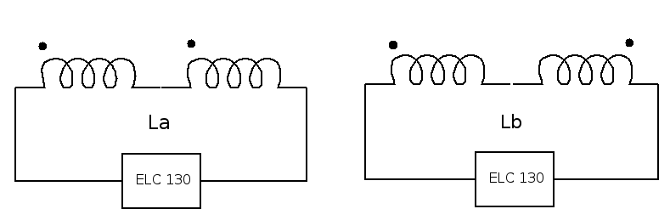

Použité přístroje:
- LCR metr ELC 130
- školní přípravek na měření cívek
- školní ladící kondenzátor.

Výpočty a tabulky:

$$\text{M=}\frac{L_{a}−L_{b}}{4}\left[H\right]$$

$$\text{K=}\frac{M}{\sqrt{L_{1}L_{2}}}$$

Grafy:

Závěr:
Z měření vyplývá, že idukčnost dvou cívek zapojených antisériově a umístěných ve stejném prostoru se skutečně odčítá, díky vzájemné indukčnosti mezi nimi.

